INFORME PSICOMÉTRICO
Likert 5

Fecha: 2026-03-11
Participantes: 200
Escala Likert: 5 puntos
Número de ítems: 6

Generado automáticamente por SADI

1. Descripción del instrumento
Se analizó un instrumento tipo Likert de 5 puntos, compuesto por 6 ítems y aplicado a 200 participantes. El presente informe tiene por finalidad describir el comportamiento psicométrico del instrumento, incluyendo consistencia interna, análisis por ítem, análisis por dimensión y representación gráfica de resultados.

2. Hallazgos clave
- La muestra analizada estuvo conformada por 200 participantes.
- El instrumento fue procesado como una escala Likert de 5 puntos.
- El alfa de Cronbach global alcanzó un valor de 0.0358.
- Se evaluó la consistencia interna en 1 dimensiones del instrumento.
- El ítem 'organizacion_programa' aparece como candidato a revisión, pues su eliminación elevaría el alfa a 0.1444.

3. Consistencia interna
Alfa de Cronbach global: 0.0358
El instrumento presenta una consistencia interna inaceptable (α = 0.036), calculada sobre 6 ítems y 184 casos completos. Esto sugiere que los ítems podrían no estar midiendo el mismo constructo de forma homogénea, por lo que se recomienda revisar la estructura del instrumento.

3.1 Alfa si se elimina el ítem
Ítem | Alfa si se elimina
claridad_clases | 0.1369
organizacion_programa | 0.1444
disponibilidad_docentes | -0.0688
uso_tecnologia | -0.0479
relevancia_contenidos | -0.0186
satisfaccion_general | -0.0017

4. Estadísticos por ítem
Ítem | Media | Mediana | Desv. estándar | N válido
claridad_clases | 3.026 | 3.000 | 1.367 | 192
organizacion_programa | 2.940 | 3.000 | 1.445 | 200
disponibilidad_docentes | 3.035 | 3.000 | 1.408 | 200
uso_tecnologia | 3.110 | 3.000 | 1.322 | 200
relevancia_contenidos | 2.980 | 3.000 | 1.456 | 200
satisfaccion_general | 2.823 | 3.000 | 1.388 | 192

5. Consistencia por dimensión
Dimensión | Ítems | Alfa | Interpretación
General |  | 0.0358

6. Resultados automáticos
Resultados del análisis psicométrico
El instrumento presenta una consistencia interna inaceptable (α = 0.036), calculada sobre 6 ítems y 184 casos completos. Esto sugiere que los ítems podrían no estar midiendo el mismo constructo de forma homogénea, por lo que se recomienda revisar la estructura del instrumento.
Consistencia interna por dimensiones:
- General: α = 0.0358 (6 ítems)
La media general de los ítems fue 2.986 en una escala de 1 a 5, lo que indica una tendencia predominante hacia acuerdo moderado.
En conjunto, los resultados evidencian que el instrumento presenta propiedades psicométricas adecuadas para su uso en estudios académicos.

7. Conclusión psicométrica
En términos generales, el instrumento presenta una consistencia interna insuficiente (α = 0.0358). El análisis por dimensiones sugiere que la fiabilidad no es homogénea en todos los componentes del instrumento, por lo que conviene revisar la estructura interna de cada dimensión de forma específica. Los estadísticos por ítem muestran diferencias en los niveles de respuesta observados, lo cual puede reflejar variabilidad en la forma en que los participantes interpretan o responden a los enunciados. Además, el análisis 'alfa si se elimina el ítem' sugiere que el ítem 'organizacion_programa' podría estar reduciendo la consistencia interna, ya que su eliminación incrementaría el alfa a 0.1444. En consecuencia, se recomienda interpretar estos resultados junto con el contenido conceptual de los ítems y los objetivos teóricos del instrumento.

8. Gráficos
Figura 1. ds5_corr_heatmap.png
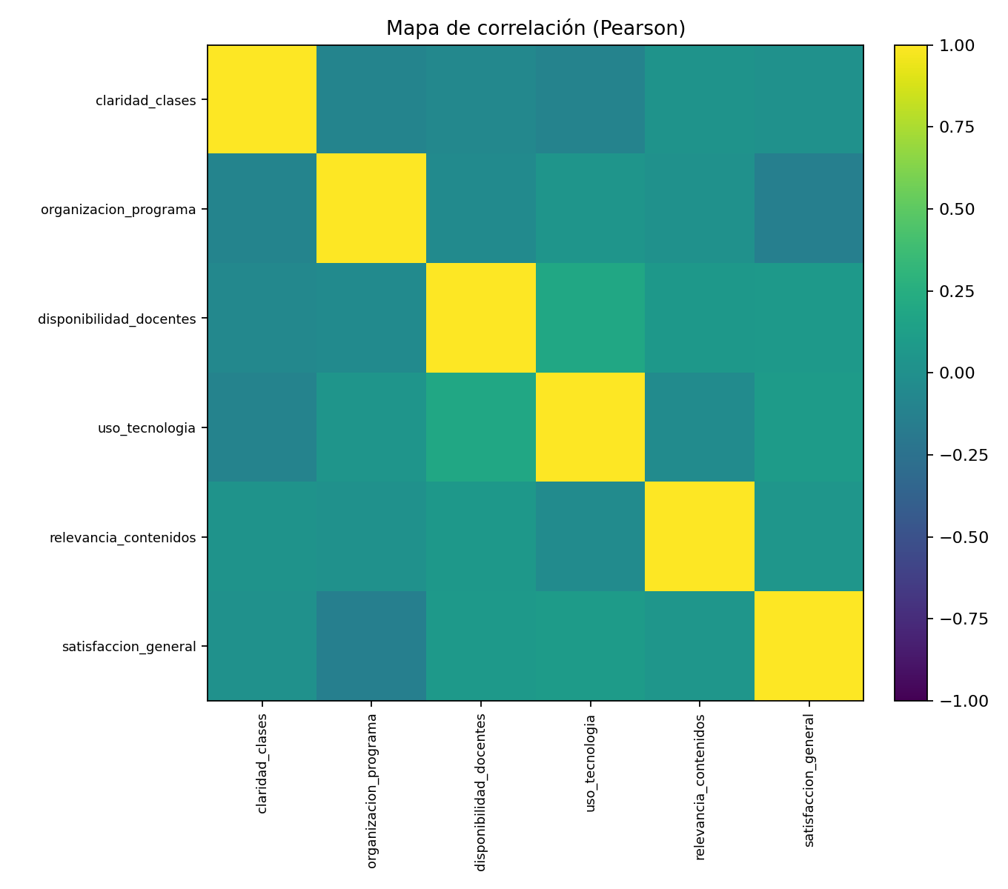

Figura 2. ds5_cronbach.png
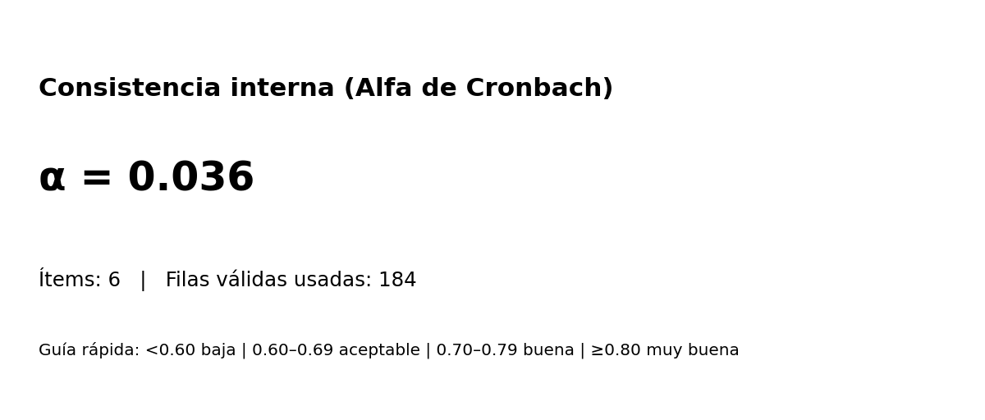

Figura 3. ds5_likert_q1.png
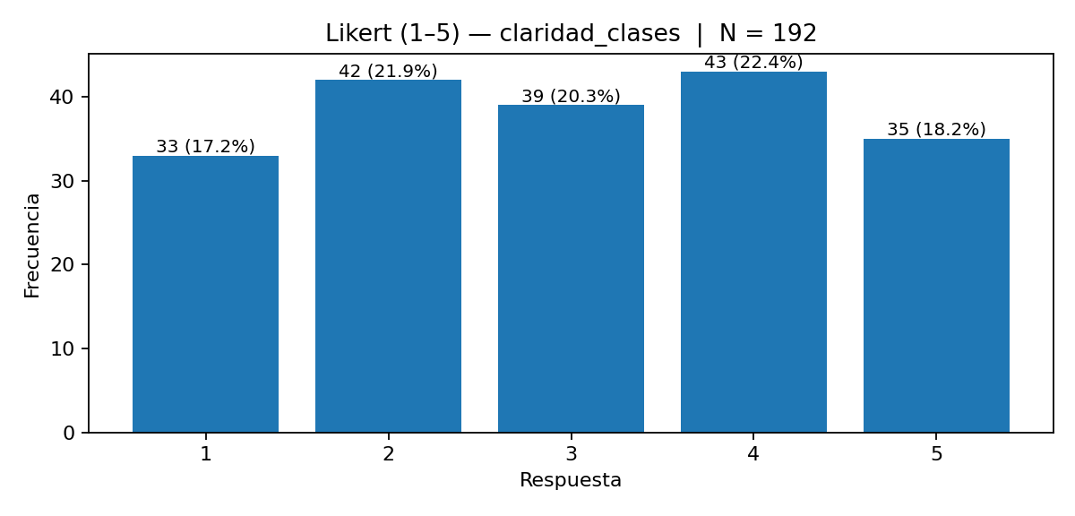

Figura 4. ds5_likert_q2.png
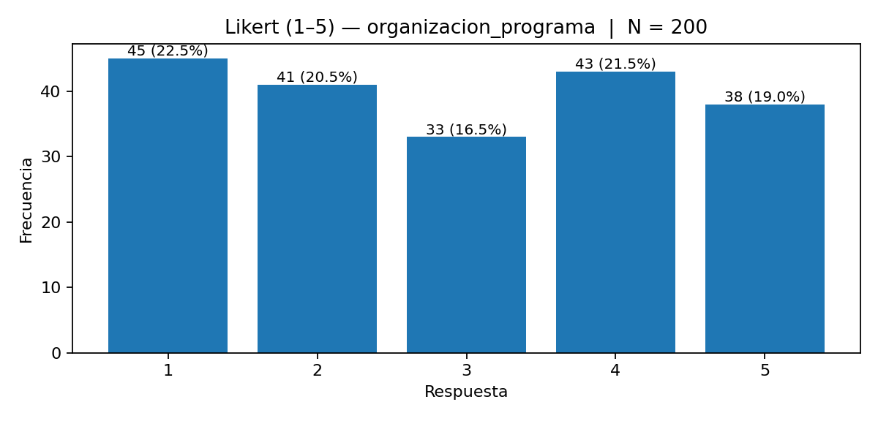

Figura 5. ds5_likert_q3.png
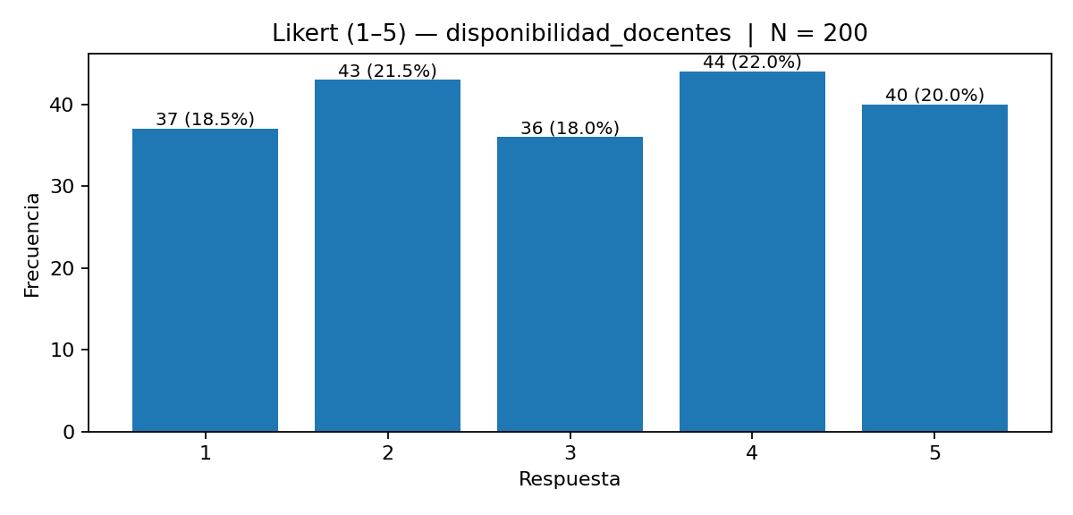

Figura 6. ds5_likert_q4.png
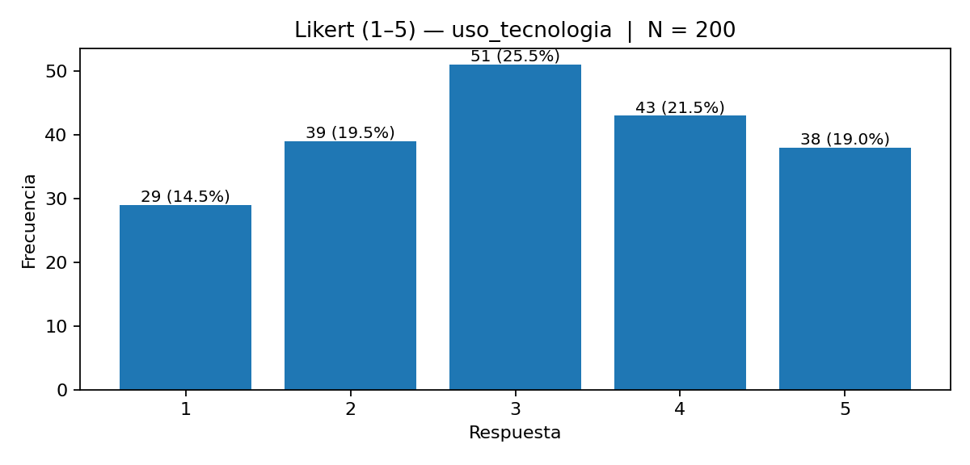

Figura 7. ds5_likert_q5.png
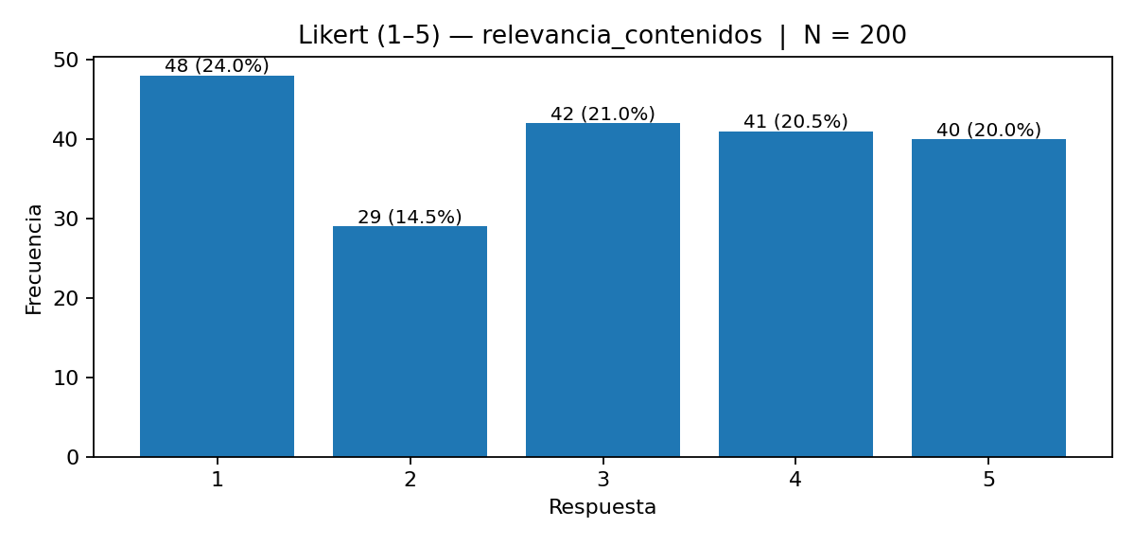

Figura 8. ds5_likert_q6.png
